Workload自动部署和测试工具使用指南

# **系统架构简介**

该系统由两部分组成：

1. Web前端界面，运用主流的VueJS+Django的前端框架，开发出一套友好的用户界面，用于选择需要的workload，以及他需要运行的目标机器，并定制对目标机器的环境配置。
2. 后端服务，主要用go和python开发。前端的定制需求，通过配置的形式传输给后端，后端调用ansible，在目标机器把workload需要运行起来的所有环境配置好，包括k8s安装，内核参数修改，内核版本替换等。等所有环境准备就绪后，后端会调用jenkins服务器，把workload运行起来，并最终得到KPI

# **系统使用指南**

## **登录系统**

1. 在服务器端，输入命令docker exec -it backend bash，进入django后端管理docker容器
2. 输入命令python manage.py createsuperuser，创建管理员账户
3. 浏览器输入http://{服务器IP地址}:8899/，用创建的管理员账户登录

## **录入机器信息**

1. 点击导航页面admin，进入到后台控制界面

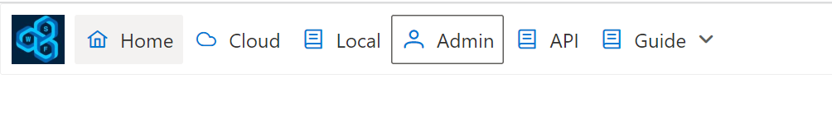

1. 点击“Local instance”,进入机器录入界面

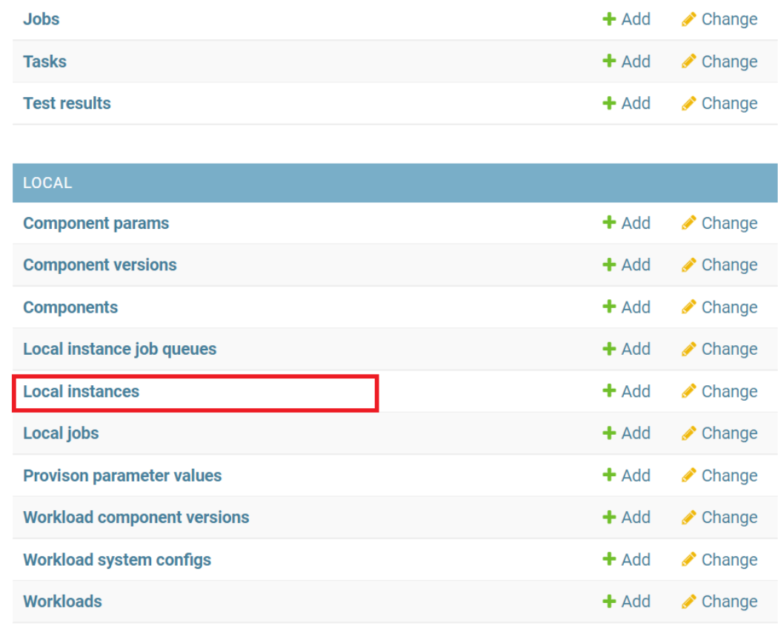

1. 点击“ADD LOCAL INSTANCE”录入机器信息

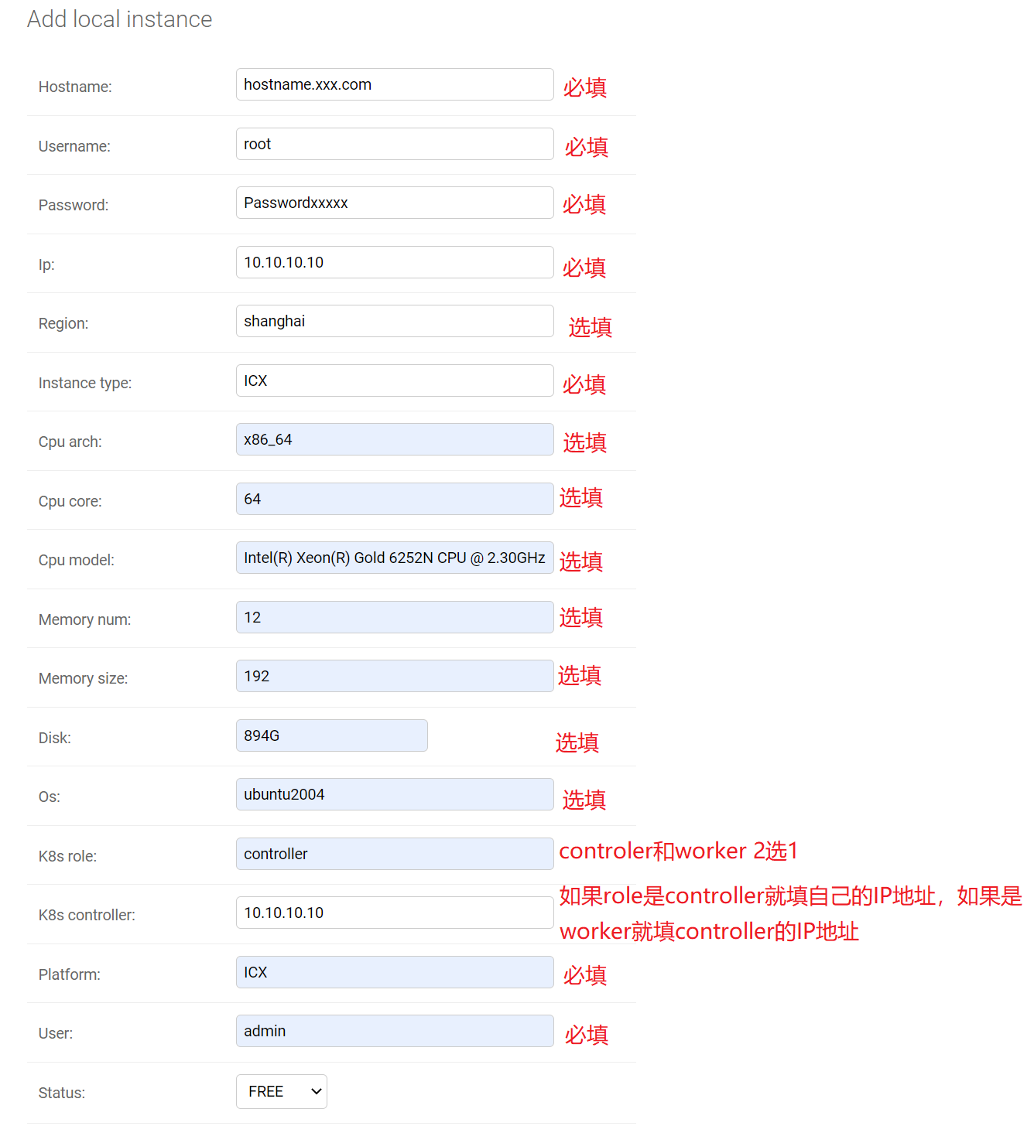

## **创建任务**

1. 从主页点击“Local”->”Provision”进入创建任务菜单，选择workload和配置的版本，系统默认录入的配置名是demo

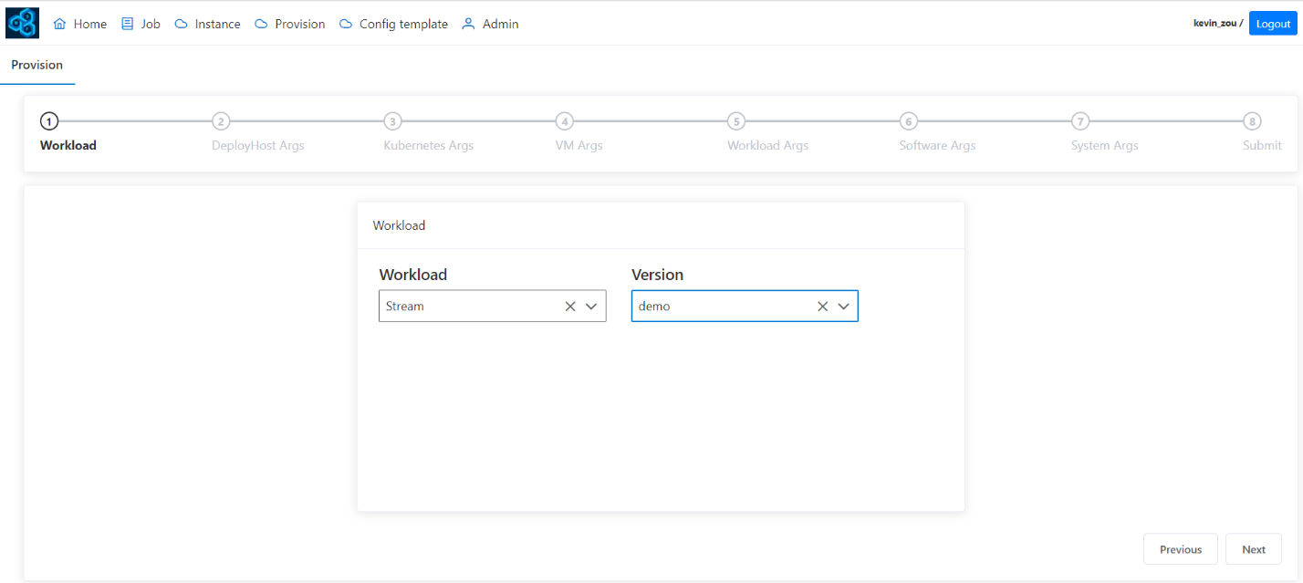

1. 点击下一步，选择workload的目标机器，并选择需要运行的时间，如果该时间段机器可用，则可以下一步继续配置，若机器已经被使用，则需要另外选择时间段，直到通过验证

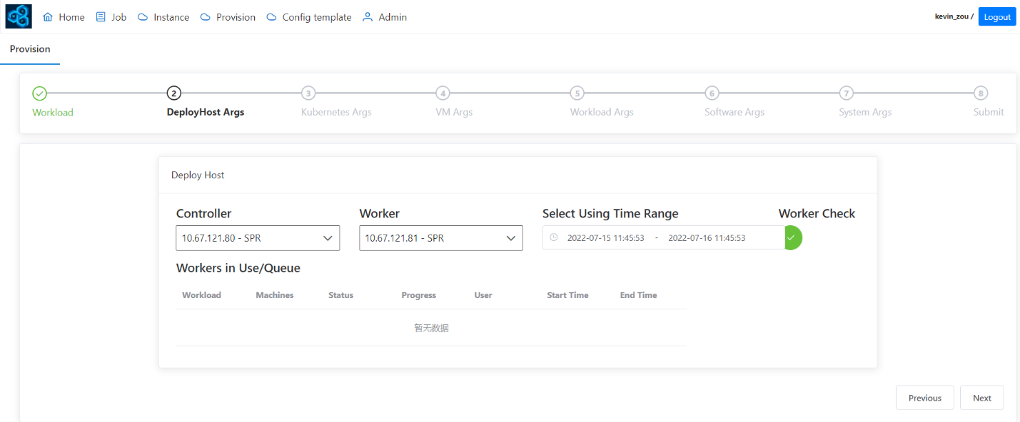

1. 点击下一步，选择是否需要在目标机器部署k8s，该默认是关闭，如需配置点击开关打开，依次填入选项。

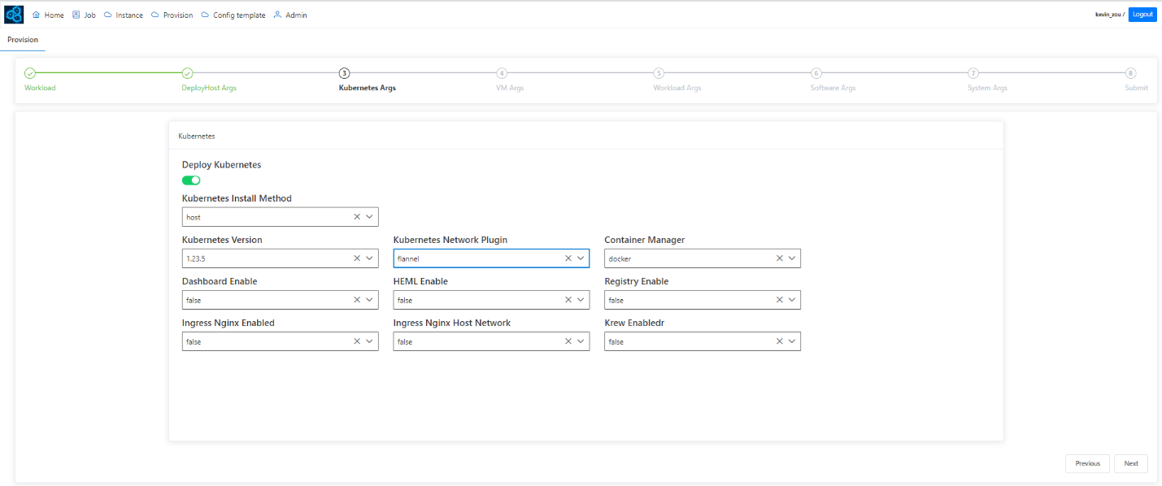

1. 点击下一步，如果在上一步的“kubernetes install method”上选择了vm，则需填入vm的参数，否则该按钮为灰色，可以跳过。

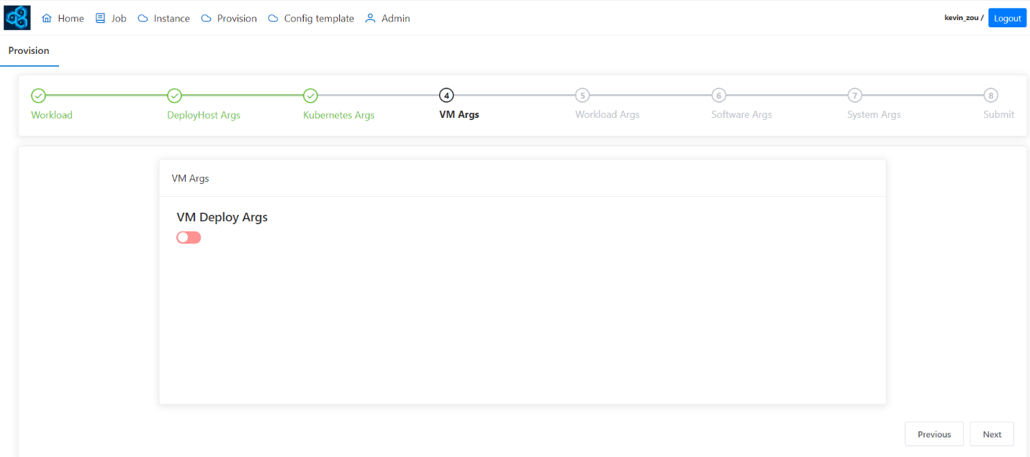

1. 点击下一步，填入WSF的github地址，若无特殊要求，使用默认值即可，在“case filter”栏填入需要执行的KPI用例，若为空则会执行全部用例。

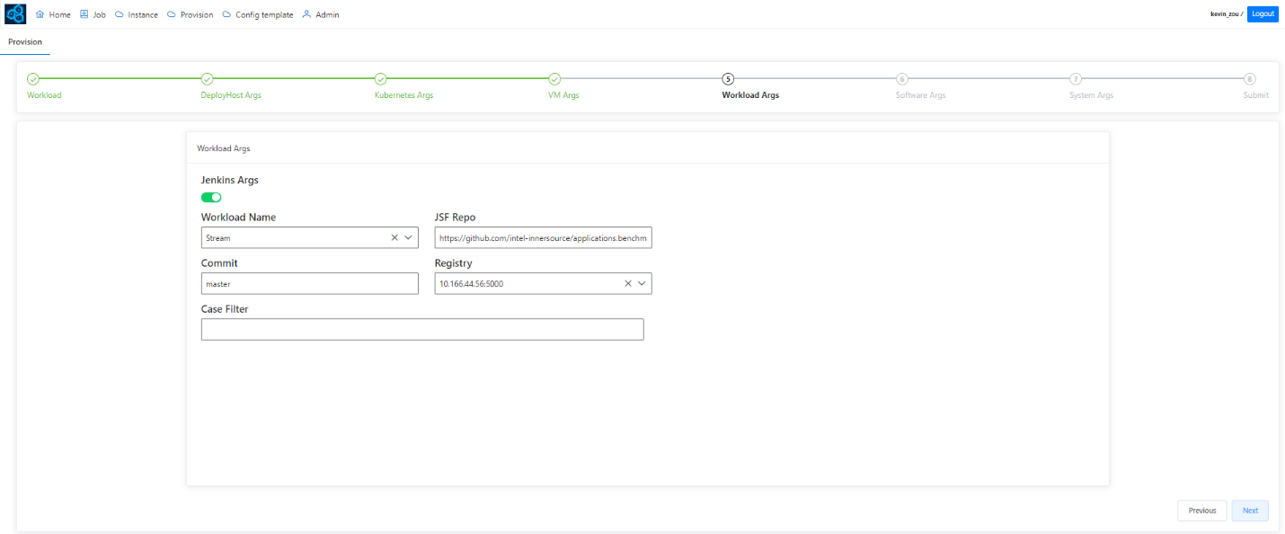

1. 点击下一步，该选项为特殊的workload配置需要，保持默认关闭状态即可。

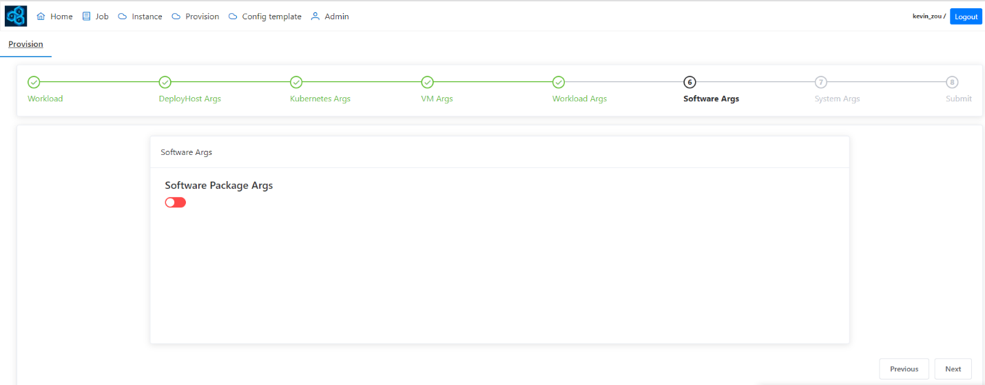

1. 点击下一步，根据workload的说明文档，如果需要则打开配置，目前支持配置“Kernel update”，“Kernel args update”， 即将支持“BIOS update”

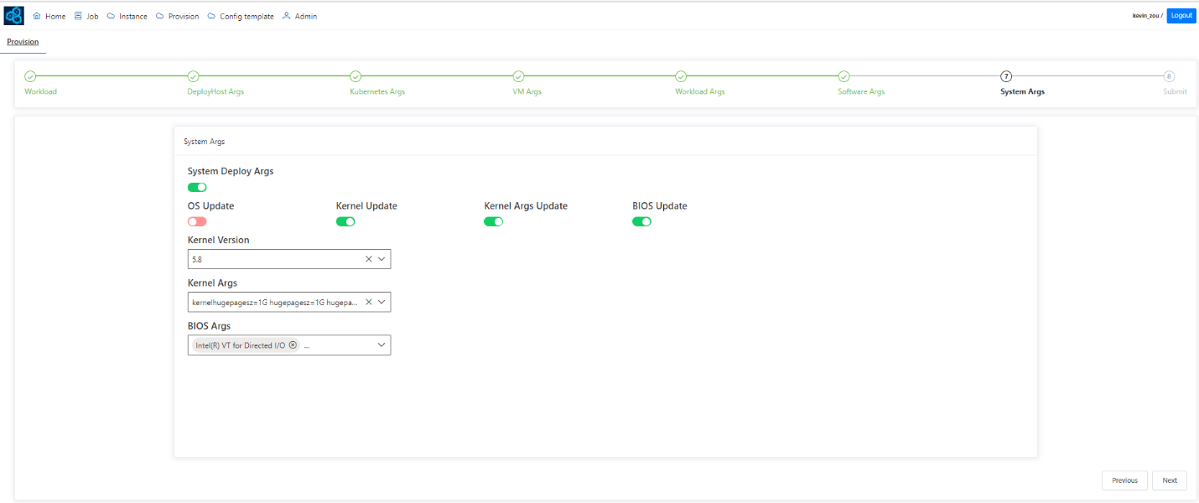

1. 点击下一步，“Receiver Email”填入需要接收KPI结果邮箱的地址，“Sender Email”填入发送方地址。

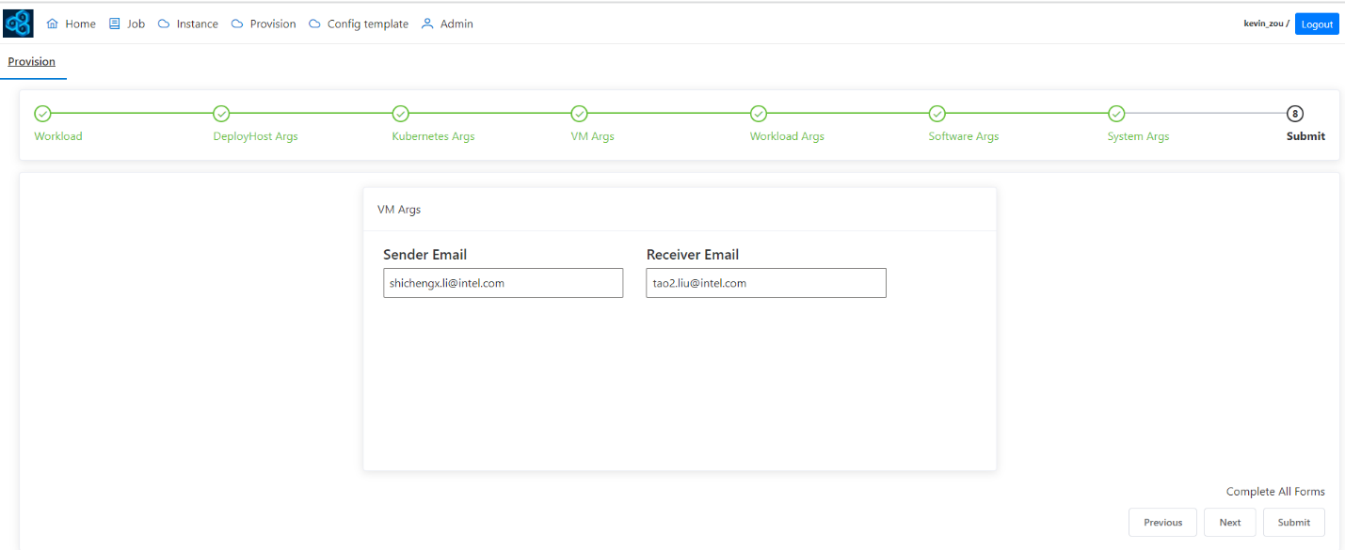

1. 点击submit提交，系统会自动导航到任务栏

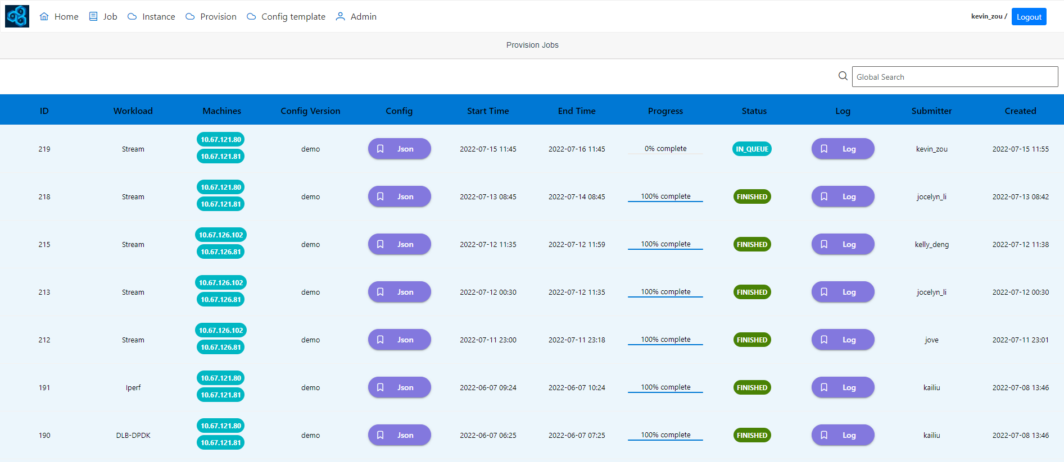

## **查看任务结果**

1. 点击“Job”菜单，系统会实时更新任务状态和进度
2. 点击“Log”可实时查看任务执行状态

